Déryné- Filmajánló
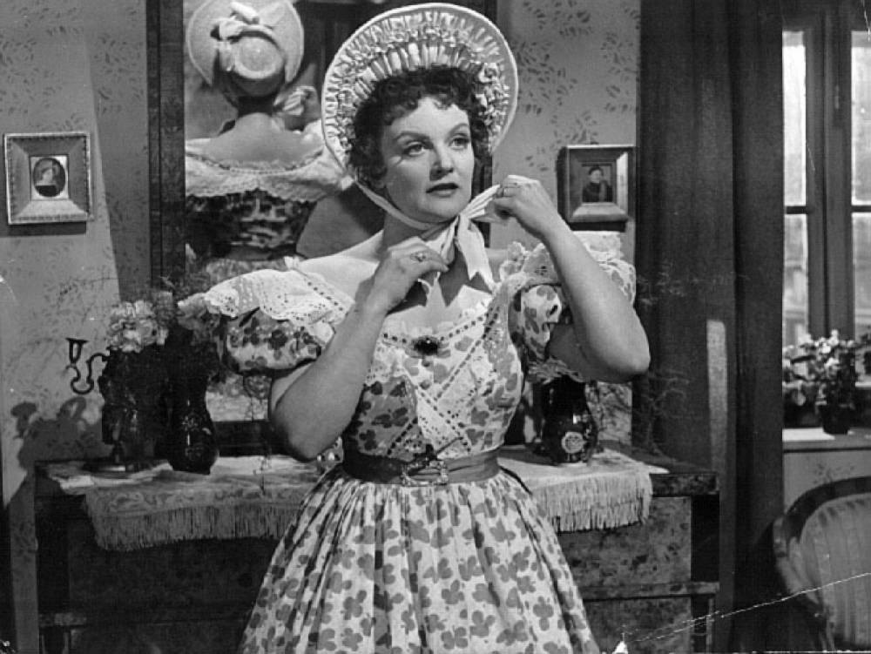
A filmet elsősorban a fiatalabb generációnak ajánlanánk. Az alkotás ugyanis megismerteti a nézőkkel, hogy mekkora nehézségekkel kellett megküzdeniük a magyar színészeknek annak érdekében, hogy reményt és kikapcsolódást adjanak az előadások révén, illetve megteremtsék a magyar kultúra alapját.
A mű főszereplője Déryné Széppataky Róza, a legkitartóbb női operaénekes. Mindenét feladta annak érdekében, hogy megismertesse a színházat a magyarokkal. Őt boldoggá tette ez az életmód annak ellenére, hogy igen sokszor nehézségekbe ütközött. Tiszteletre méltó kitartása és szerethető személyisége révén példaképpé is válhat. A férjével, Déry Istvánnal nem volt felhőtlen a kapcsolatuk, mivel férje nem támogatta őt abban, hogy vándorszínész legyen.
A néző betekinthet abba, hogy milyen volt régen az élet, amikor még a magyar színészek képesek voltak feláldozni kényelmüket annak érdekében, hogy örömöt hozzanak a saját nemzetük életébe, és valami újat, maradandót alkossanak a magyarság számára. Megmutatja a kitartás erejét, azt, hogy álmok nélkül az embert elkerüli a boldogság, nincs ami motiválja a mindennapokban. A 21. század viharaiban, jellempróbáló napjaiban és helyzeteiben mindenképpen fontos értékekkel találkozhatunk a filmben.
Jelentős ismeretekkel gazdagodhatunk a művészetről, történelemről, illetve az akkori társadalomról. Mindemellett illemszabályokba is betekintést nyerhetünk.
Ugyanakkor sok színdarab és zene jelenik meg, amelyek még élvezetesebbé teszik az alkotást. Ezeknek a zenéknek leginkább vidám hangulatuk van, mivel ezekkel az énekekkel reményt akartak önteni magyar társaik lelkébe. Éreztetni akarták velük, hogy nincsenek egyedül, illetve könnyebb, ha a magyarság összefog egymásért, ami a közboldogság és szellemi gyarapodás záloga lehet. Meglátásunk szerint erre manapság nem figyelünk oda kellőképpen. A film felnyitja a szemünket a közösség erejére, az együtt alkotás és gondolkodás energiákat felszabadító voltára.
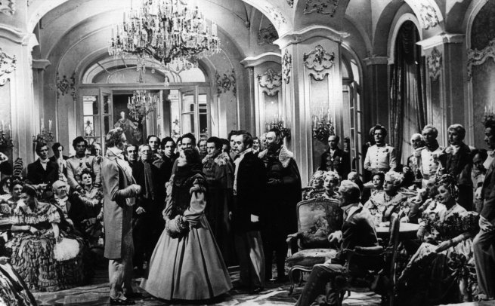
Történelmi ismeretekre is szert tehetünk, ha figyelmesek vagyunk. A filmből ugyanis tudomást szerzünk arról, hogy a 18.század folyamán a Habsburgok német ajkúak jelentős betelepítésével szilárdították meg magyarországi uralmukat. Az akkori társadalmi rétegekről is megtudunk egy s mást. Láthattuk, hogyan élnek a szegényebbek, a magyar nép, mekkora szegénységben, elnyomásban élt saját hazájában. Talán akaratlanul is belénk sajdult a film nézése közben, mennyire résen kell lennünk, hogy ilyesmi többé ne ismétlődjön meg velünk a következő századokban.

